归档材料一：教育部抽检
学生归档材料按照行政班级汇总，每个班一个文件夹，方便后续查询核对。
- 每个学生3个文档，一个班的学生文件放在一个文件夹里，附上《2025届本科毕业论文（设计）汇总表》，具体示例如下所示
- 辅修的论文材料文件命名的时候加“辅修”以便与主修区别。
- 论文原文包括：封面、原创性声明、版权使用授权书、中英文摘要、目录、正文、参考文献、致谢等。空成绩评定表不要放在论文原文里。具体顺序如后面文档所示。
- 成绩评定表、答辩记录本、开题报告、原创性声明、版权授权书材料可以从系统导出word版本，建议核对检查无误后转成PDF格式，或直接导出PDF格式文件。
归档材料二：本科教学审核评估
学生归档材料按照行政班级汇总每个班为一个文件夹，方便后续查询、核对。
1.每个学生1个pdf文档，一个班的学生放在一个文件夹里
2.辅修的论文材料文件命名的时候加“辅修”2字与主修区别。
- 请依次按照：毕业论文原文（终稿）、开题报告、答辩记录表、成绩评定表、查重报告顺序将上述5个材料合并成一个pdf文件，并按照“21250012张三”命名。

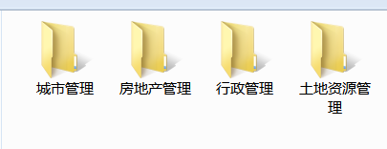



请依次按照如图所示归档。

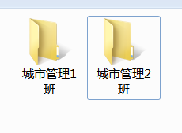
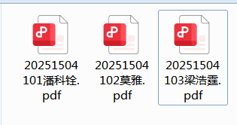
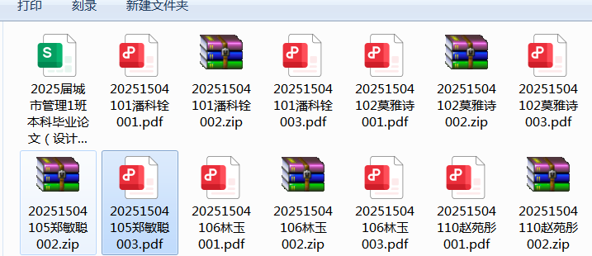

广东财经大学 |  | 2024_-JX20-

（斜体字均作为格式说明用（基础版））

本科毕业论文

一号黑体加粗，居中

（题目）

小二号黑体加粗，居中

学院
专业
班级
学号
学生姓名
指导教师
提交日期 | 年月日

。

广东财经大学本科生毕业论文（设计）
原创性声明

本人郑重声明：所呈交的论文（设计）是本人在指导老师指导下独立进行研究工作所取得的成果。除文中已经注明引用的内容外，本论文不含任何其他个人或集体已经发表或撰写过的作品成果。对本文研究做出过重要贡献的个人和集体，均已在文中以明确的方式标明。因本论文（设计）引起的法律后果完全由本人承担。

作者签名：张三 年 月 日
指导老师签名：李四 年 月 日

本科毕业论文（设计）版权使用授权书

本学位论文作者完全了解广东财经大学有关保留、使用学位论文的规定，有权保留并向国家有关部门或机构送交论文的纸质版和电子版，允许论文被查阅和借阅。本人授权广东财经大学可以将学位论文的全部或部分内容编入有关数据库进行检索，可以采用影印、缩印或扫描等复制手段保存、汇编学位论文。
（保密的学位论文在解密后适用本授权书）
学位论文作者签名： 张三 指导老师签名：李四
签字日期： 签字日期：

另页排，空一行
摘要
□□ 空一行，黑体三号加粗居中
□□摘要正文四号宋体，200～300字为宜
□空两个中文字符
摘要正文与关键词之间空一行
关键词：×××××；×××××；×××××；×××××
×××××
关键词正文四号宋体，3～5个为宜
黑体四号加粗左对齐

另页排，空一行

Abstract
空一行，Times New Roman 三号加粗居中
□□××××××××××××××××××××××××
空四个英文字符，正文Times New Roman四号，不超过250个实词
摘要正文和关键词部分空一行

Key words：×××××××××;×××××××××;×××××××××;×××××××××;
×××××××××

Times New Roman四号，与中文关键词相对应

Times New Roman四号加粗，左对齐

以上内容均在一页，不标页码

另页排，空一行
目□□□□录(宋体三号加粗居中)
空四个中文字符，（空一行）
一、(黑体4号加粗) …………………………………………………………1
‌‌‌‍‍‍（一）‍(宋体4号) …………………………………………………………1
（二）(宋体4号) …………………………………………………………7
（三）(宋体4号) ………………………………………………………12
二、(黑体4号加粗) ………………………………………………………16
（一）(宋体4号) ……………………………………………………… 16
1.(宋体4号) ……………………………………………………… 24
2.(宋体4号) ……………………………………………………… 30
（二）(宋体4号) ……………………………………………………… 24
1.(宋体4号) ……………………………………………………… 24
2.(宋体4号) ……………………………………………………… 30
（三）(宋体4号) ……………………………………………………… 33
1.(宋体4号) ……………………………………………………… 24
2.(宋体4号) ……………………………………………………… 30
三、(黑体4号加粗) ……………………………………………………… 36
（一）(宋体4号)……………………………………………………… 38
（二）(宋体4号)………………………………………………………… 43
四、(黑体4号加粗) ……………………………………………………… 45
参考文献(黑体 4号加粗) ……………………………………………… 48
附录 (黑体 4号加粗) ………………………………………………… 50致谢 (黑体 4号加粗)
（此页行间距为25磅，目录一般排一二级标题，重要部分可加排三级标题，第一级标题左对齐，第二、三级标题逐级缩进一个字。目录如多出三行以内可缩减磅数，尽量排在一页内，多出三行以上可加排目录页）
另页排，空一行
题名（小二号黑体居中）
空一行
一、××××××（第一级标题，三号黑体加粗居中）
空一行
（一）××××××（第二级标题，左起空两个字符，小三号黑体）
空一行
1. ××××××（第三及次一级标题，左起空两个字符，四号黑体）
××××××××××××××××××××××××××××××××××××××××××××××××××××××××××××××××××××××××××××××××××××××××××××××××××××××××××××××（正文，小四号宋体，行距固定值20磅）

论文正文的排版：
1.有副标题的排在主标题之下，左起第三个字排破折号及副标题，副标题用三号宋体，主副标题间不空行。
2．文章正文是论文的主体部分，篇幅一般要求6000字以上（不含附录、致谢），正文包括前言、主体及结语等部分。论文从前言或引言开始，对论文研究背景、意义，主要内容、思路与方法做出主要说明。如果没有专门部分对已有研究成果进行回顾，引言还需要加入文献综述。正文的主体部分则根据作者的选题和思路确定。论文最后一部分一般为结论或（和）建议。
3.文科毕业论文正文层级建议文中用一、（一） 1.（1）来标注；理科、外文论文体例可按1、1.1、1.1.1、1.1.1.1体例分级标题，字体字号等排版格式同上。图题及图中文字原则上用五号宋体，图题表题要按顺序编号，且居中放置；表题放在表格上方，图题放在图的下方。

另页排，空一行

参考文献
□空一行，黑体三号加粗居中
[1] 刘国钧,陈绍业,王凤翥.图书馆目录[M].北京:高等教育出版社,1957:15-18.
[2] 昂温 G,昂温 P S.外国出版史[M].陈生铮，译.北京:中国书籍出版社,1988:18-15.
[3] 刘江.假如陈景润被量化考核[N/OL].新华每日电讯,（2004-03-12）[2004-04-04]. http://search.cnki.net/ccnd/ mainframe. asp?encode=gb&display=chinese.

中文参考文献五号宋体，英文参考文献五号Times New Roman

此部分接着论文正文部分编排页码，页码位置与论文正文相同，
参考文献后另起一面接“附录”（如无可省略），附录标题用三号粗黑体，居中上下空一行，附录正文为小四号宋体，在参考文献后接续编页码。

另页排，空一行
致谢
三号黑体加粗居中
□□××××××××××××××××××××××××××××××××××××××××××××××××××××××××××××××××××××××××××××××××（正文，小四号宋体，行距固定值20磅）
致谢页无页眉、不编页码，不署名，不标日期

其他说明：
- 纸张大小及版式：统一用A4纸（210mm×297mm）打印，边距设为：上2.54cm，下 2.54cm，左3cm，右 2.2cm。行距为固定值20磅。正文部分需双面打印，其他部分单面打印。
- 页眉左齐部分为：广东财经大学**学院全称；页眉右齐部分为论文题目，字号字体按模板。页眉从正文开始至附录结束。
- 页码从正文到附录结束，格式为“第1页”，采用五号黑体，加粗居中放置。
- 注意文章中的英文均用Times New Roman 字体。文中代表变量的英文字母必须用斜体，其他为正体。微分号d、圆周率π、自然底数e、矩阵转置T均应为正体。
- 毕业论文格式的电子版为Word文件。

毕业论文（设计）开题报告
姓 名 |  | 院（系） |  |  |  | 专业 |  | 班级
学 号 |  |  | 联系方式
论文题目：
开题申请：（包括选题的意义与目的、文献综述、研究现状、创新思路、论文提纲、参考文献等。如果篇幅不够，可另加页。字数不少于1500字。）

指导教师意见：

指导教师签名： 年 月 日

毕业论文（设计）答辩记录表
姓 名 |  |  | 院（系） |  |  | 专业 |  | 班级
学 号 |  |  | 答辩地点 |  |  | 答辩时间
论文题目
论文内容及主要观点摘要:

学生签名: 年 月 日
提问及答辩:

答辩小组成员签名: 年 月 日
小组答辩评语及成绩

成绩 答辩小组负责人签名 年 月 日

毕业论文(设计)成绩评定表
毕业论文（设计）指导教师评语及成绩

成绩 指导教师签名

年 月 日
毕业论文（设计）复评教师评语及成绩

成绩 复评教师签名

年 月 日
毕业论文（设计）答辩评语及成绩

成绩 答辩委员会主席签名

年 月
毕业论文（设计）总成绩（五级记分制） 院（系）负责人签名

年 月 日

查
重
报
告

①“注释”是对学术作品的某些内容所作的说明。在注释所在行的标点前右上角以上标方式标出，如“……。”并在注释当页以脚注形式标注，字体用五号宋体。

